【四川省扶贫和移民工作局】

四川省扶贫移和民工作局

关于对《关于协助做好社会组织党风廉政建设和反腐败工作专题调研》的复函

四川省民政厅：
《关于协助做好社会组织党风廉政建设和反腐败工作专题调研的函》（川民函【2015】462号）已收悉，我局已将文件印发至省扶贫开发协会、省贫困乡村经济发展促进会、省扶贫基金会、省老区建设促进会、思攀服务中心、四川西部扶贫资源开发中心6家社团组织，并要求各社团组织认真学习自查，为专题调研做好准备工作。

附件：1、省扶贫开发协会关于社会组织腐败问题的自查报告
2、省贫困乡村经济发展促进会关于社会组织腐败问题的自查报告
3、省老区建设促进会关于社会组织腐败问题的自查报告
4、省扶贫基金会关于社会组织腐败问题的自查报告
5、思攀服务中心关于社会组织腐败问题的自查报告
6、四川西部扶贫资源开发中心关于社会组织腐败问题的自查报告

四川省扶贫移和民工局
2015年6月24日

附件1
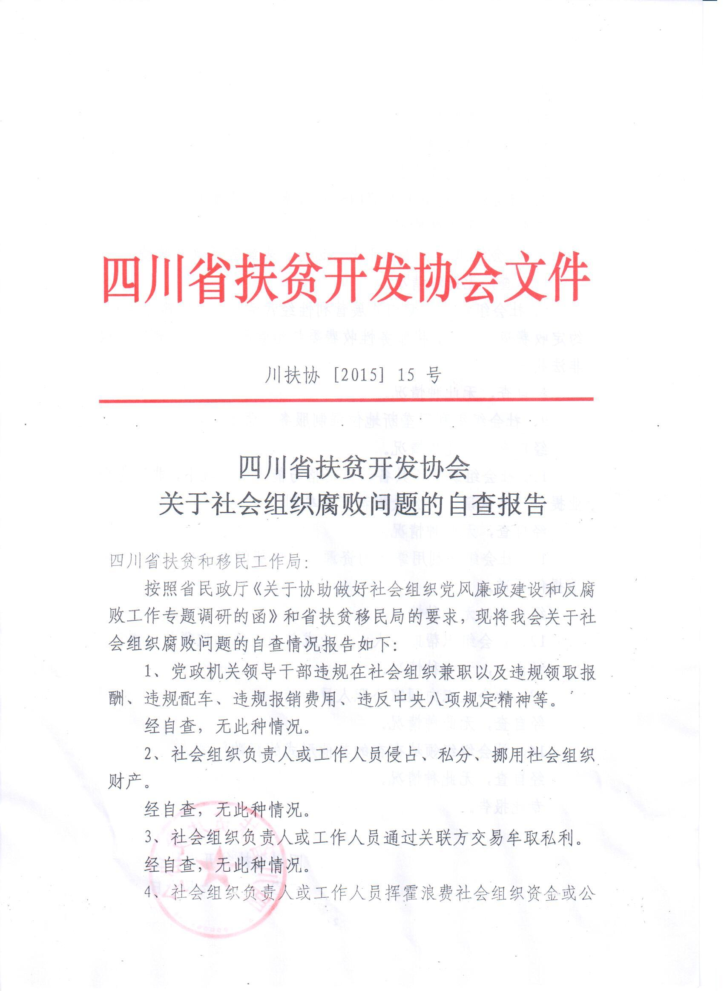

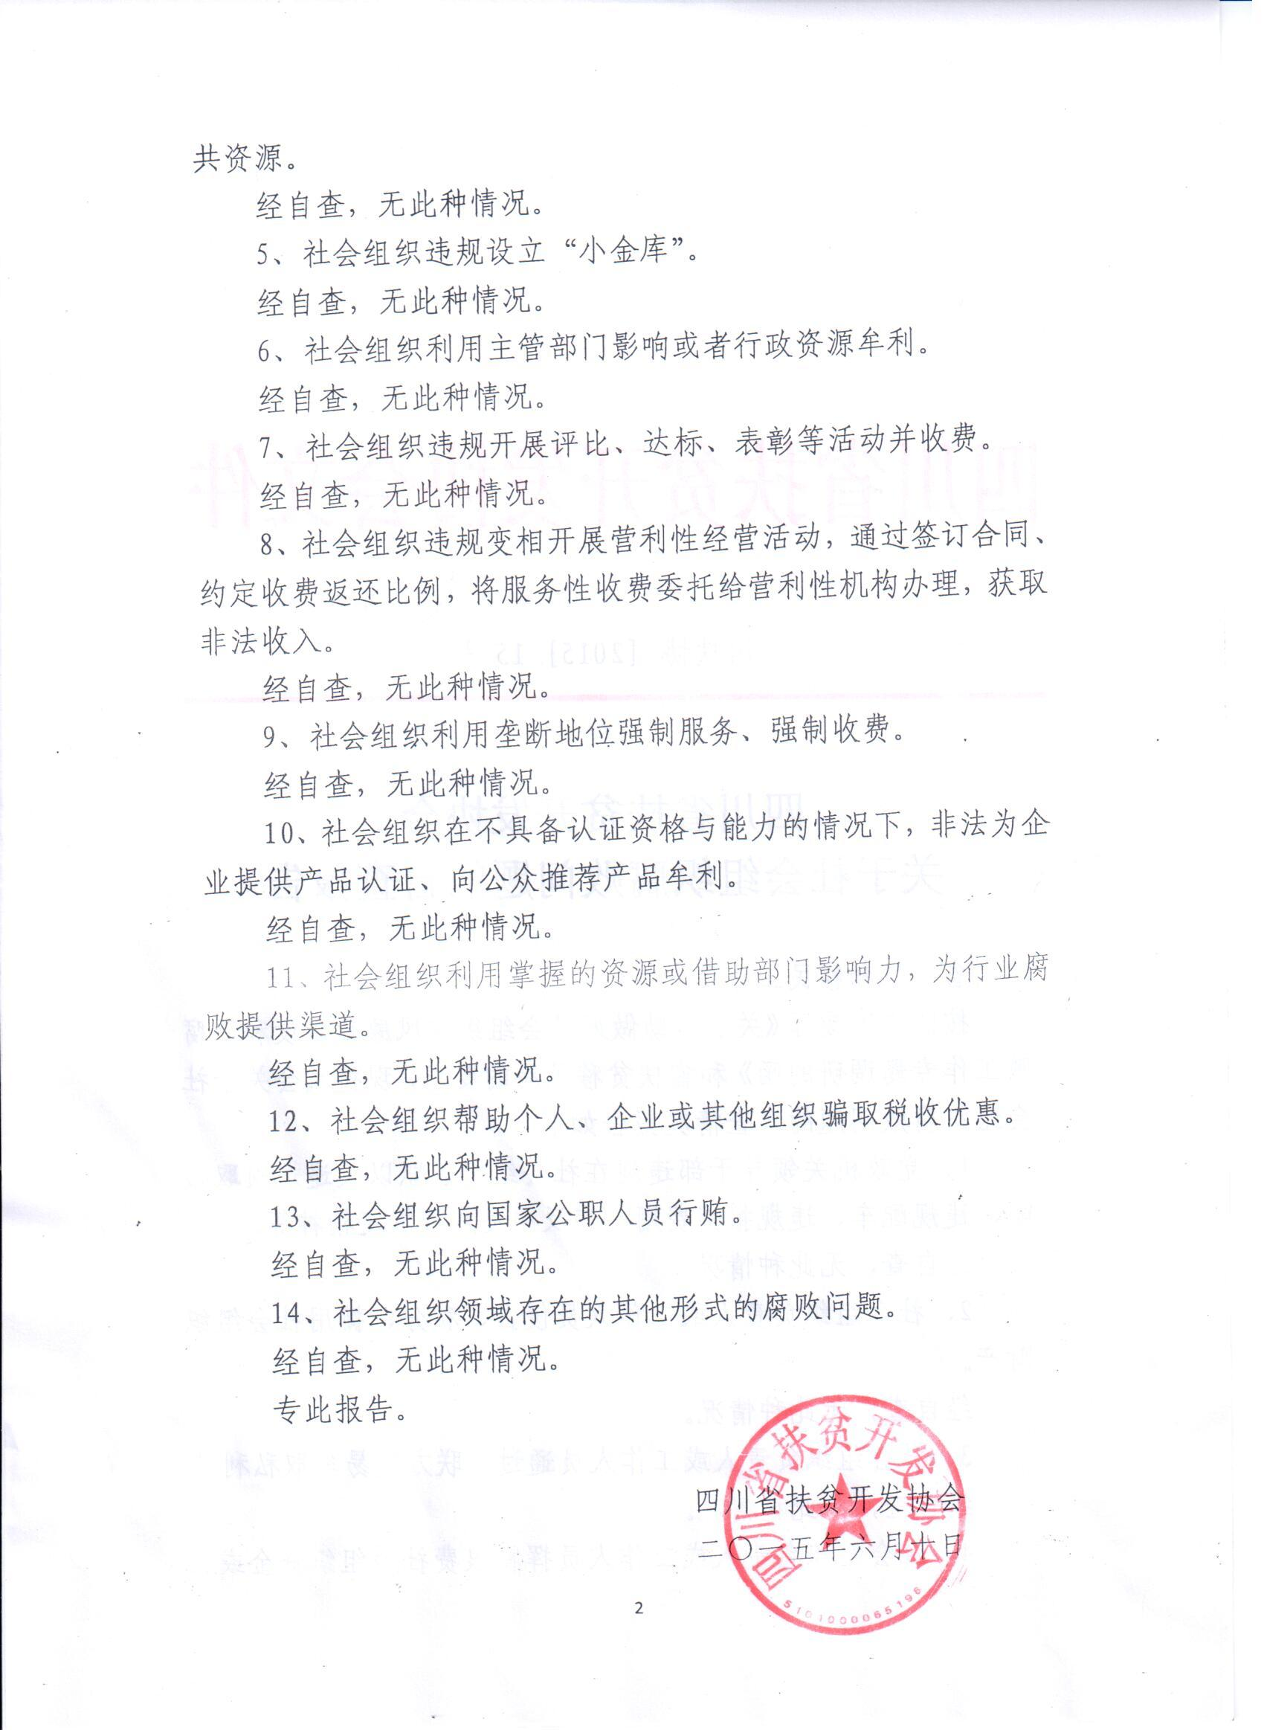

附件2
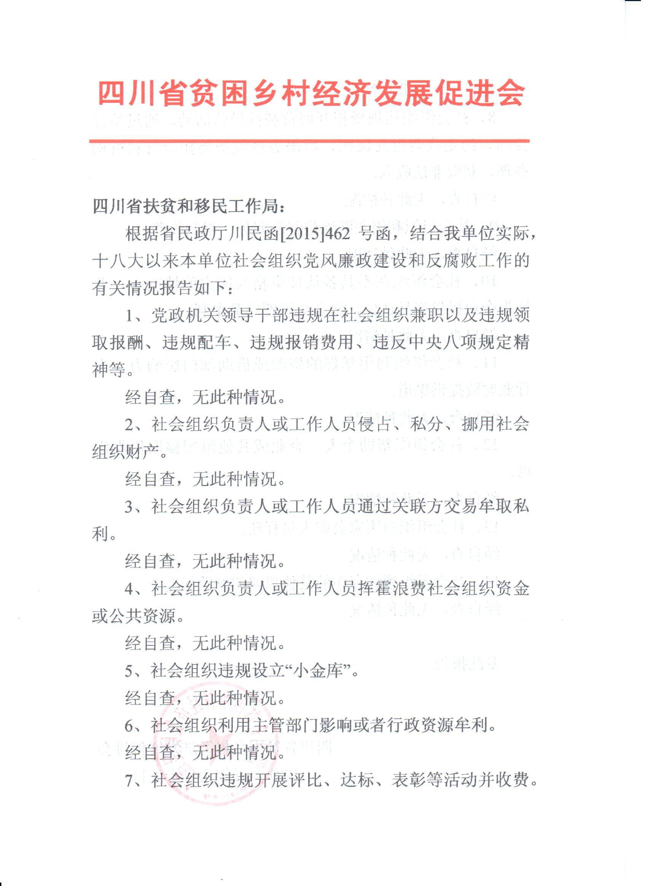

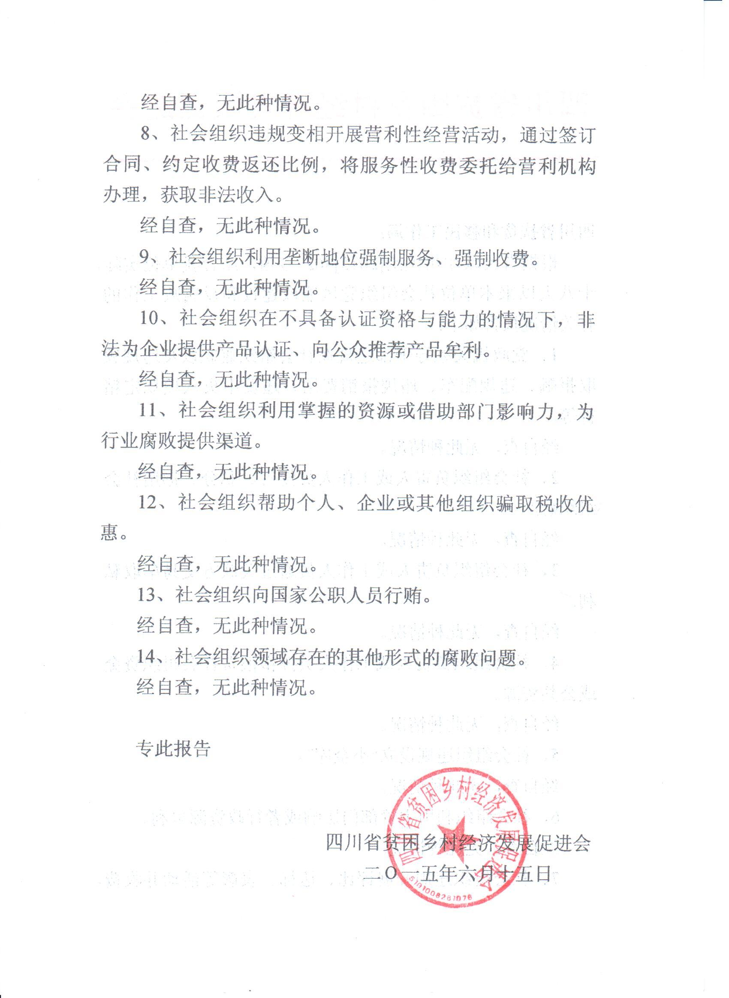

附件3
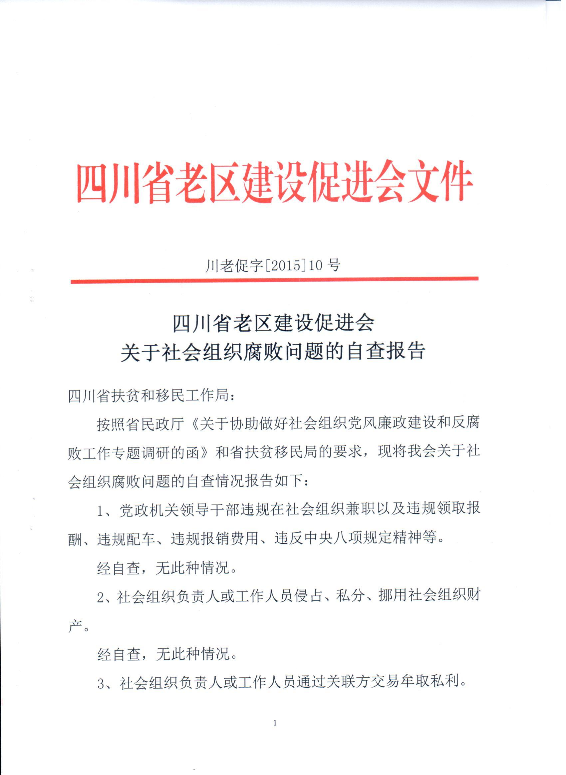

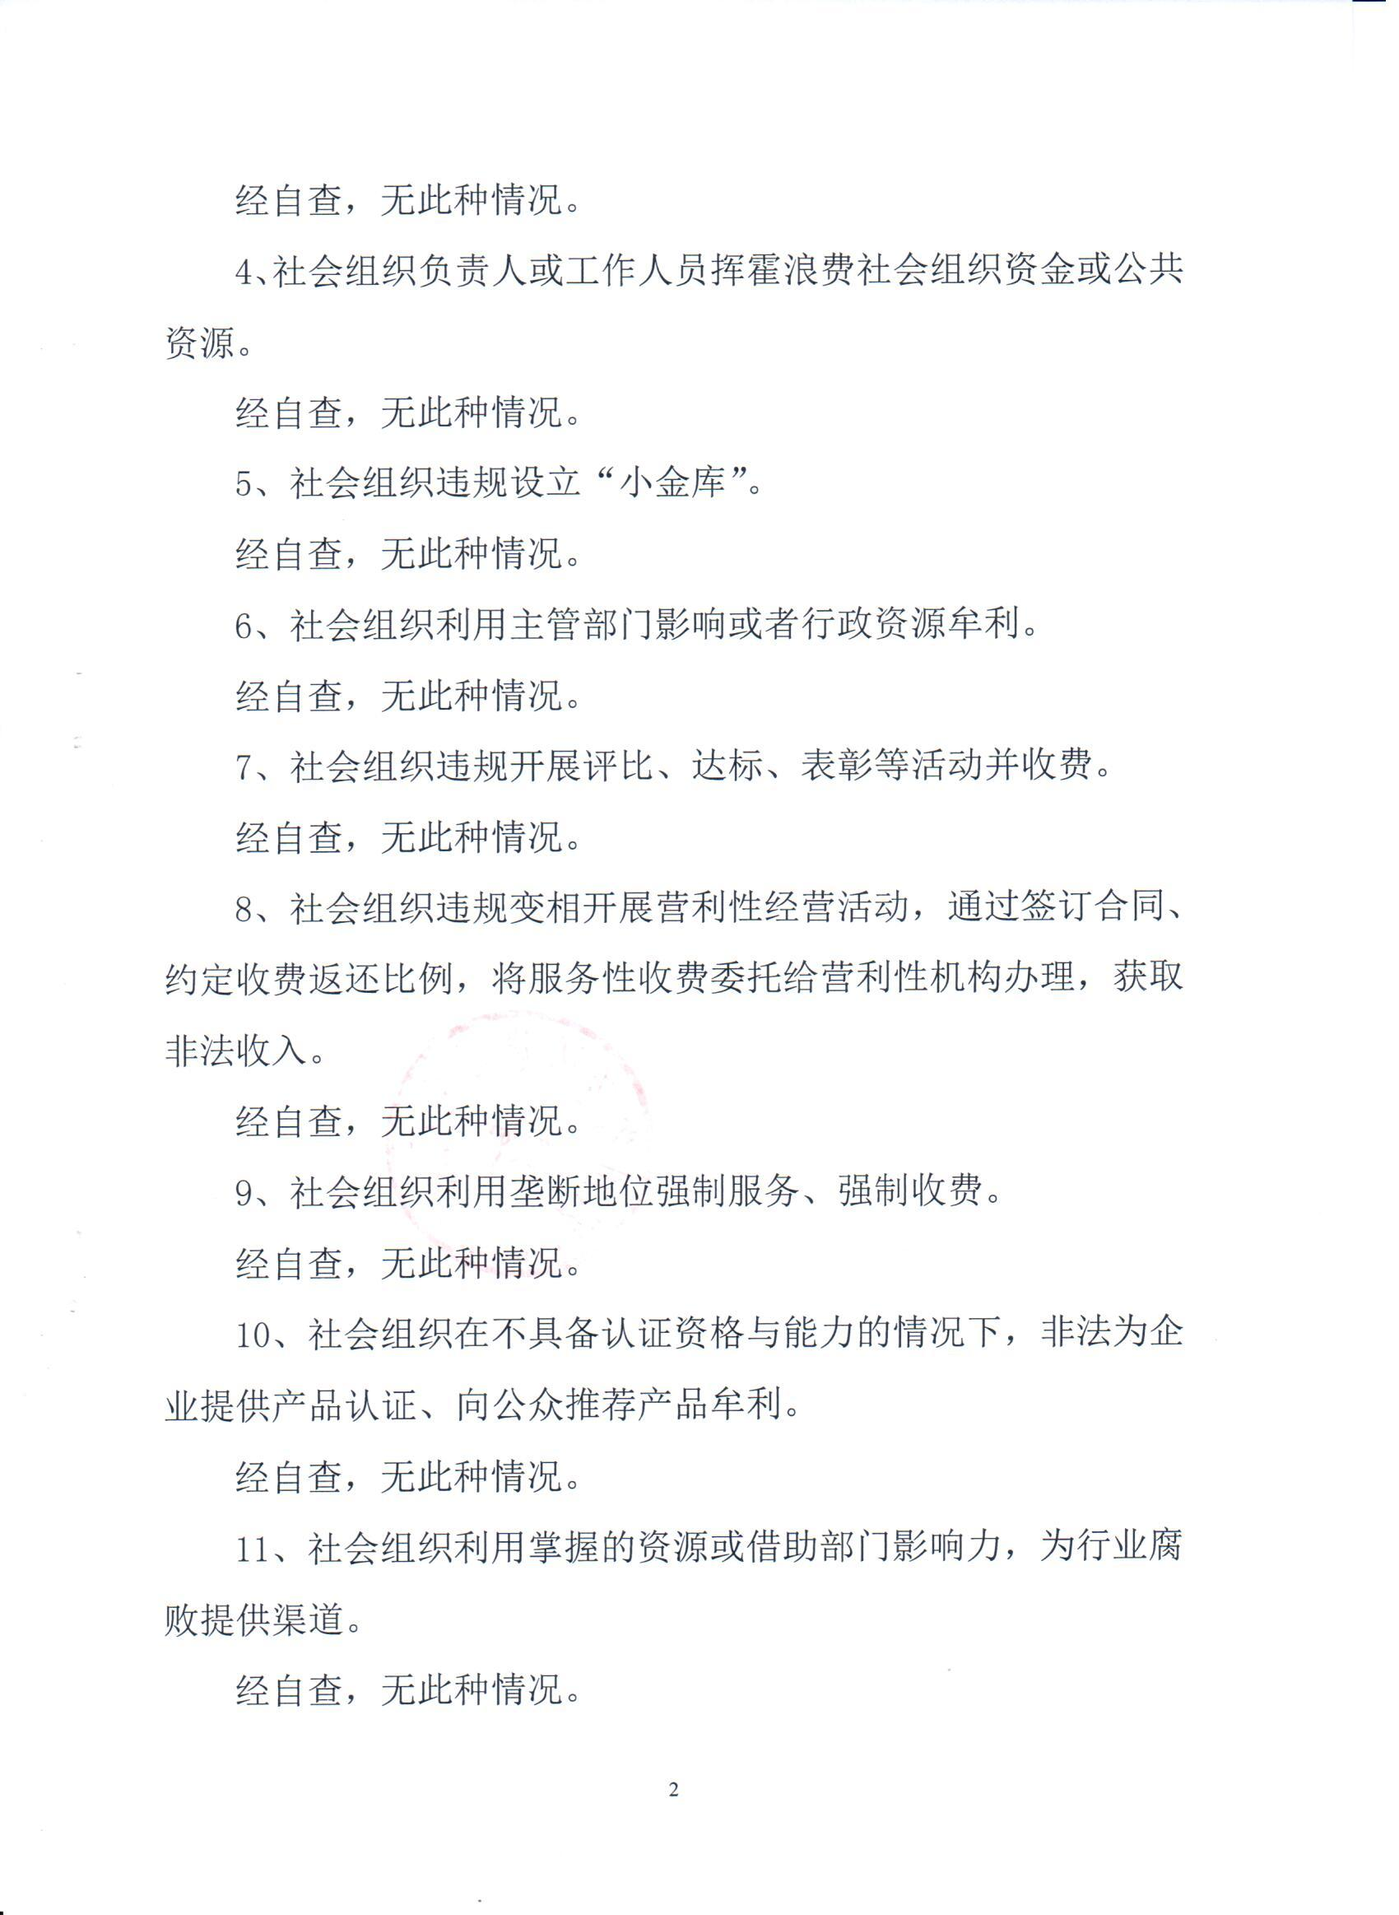

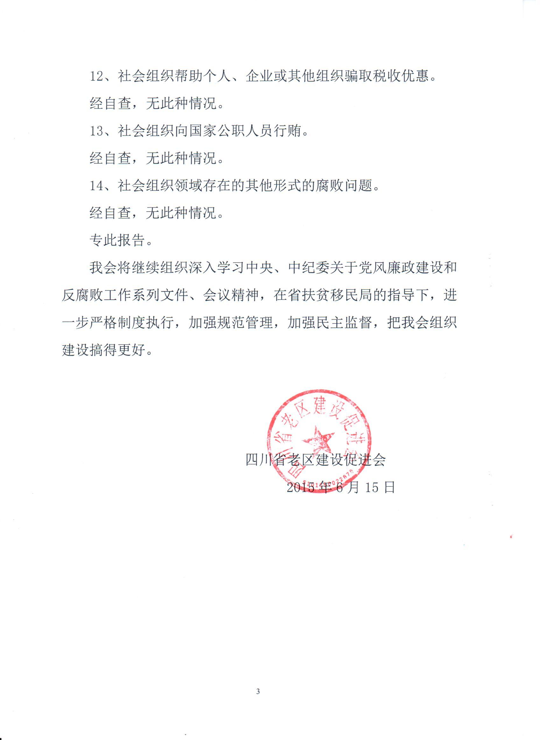

附件4
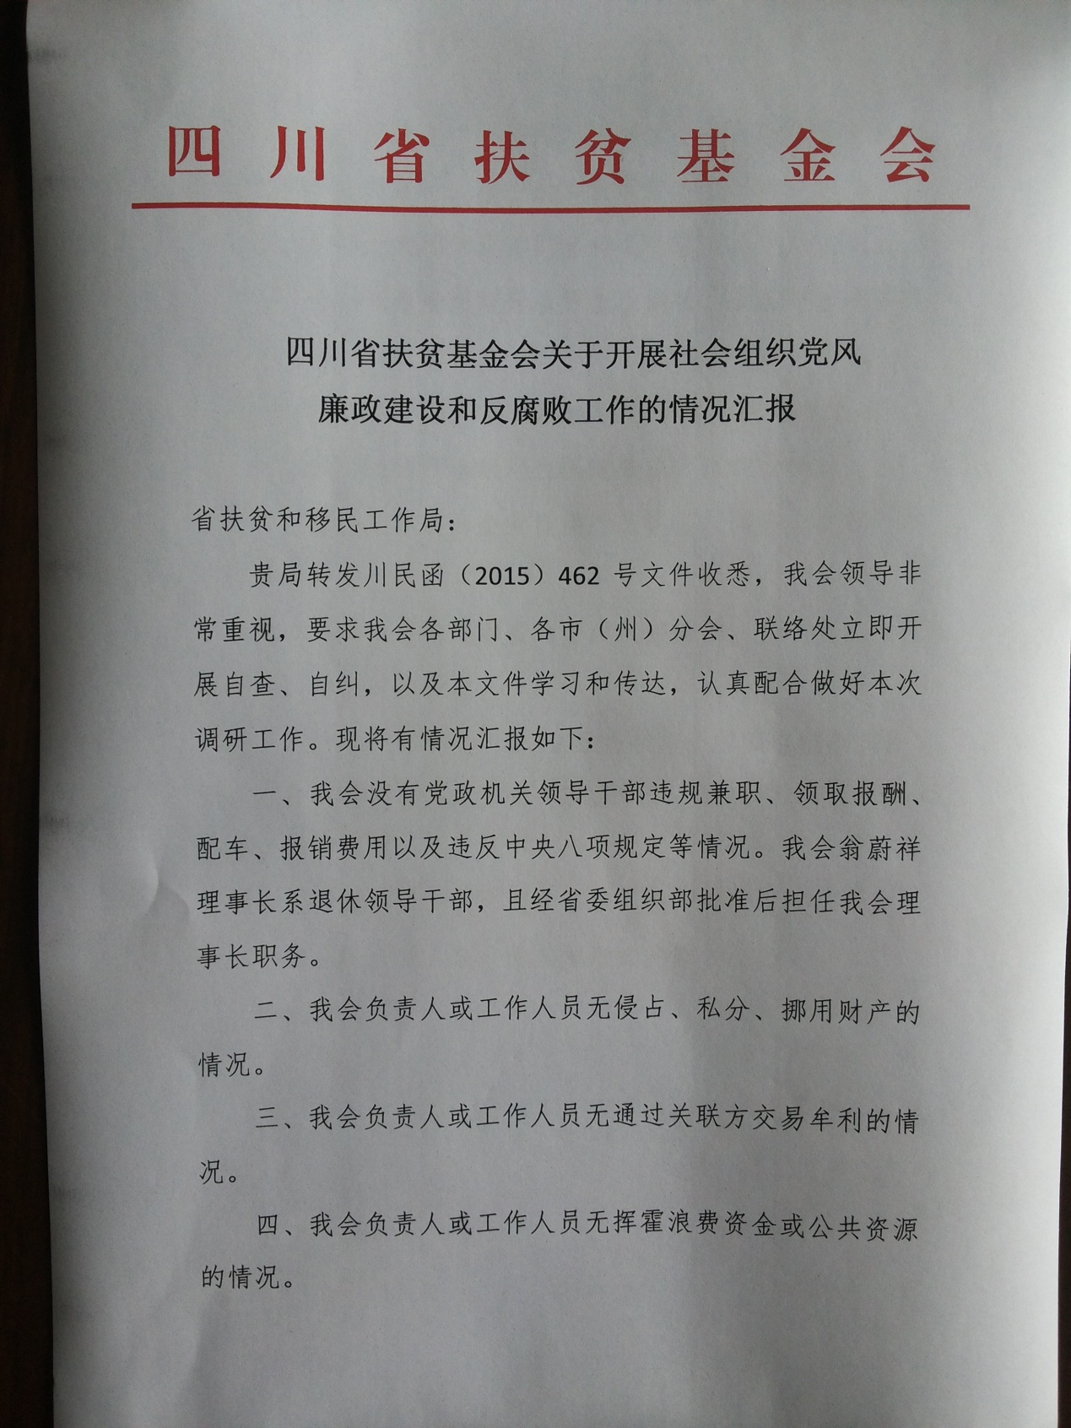

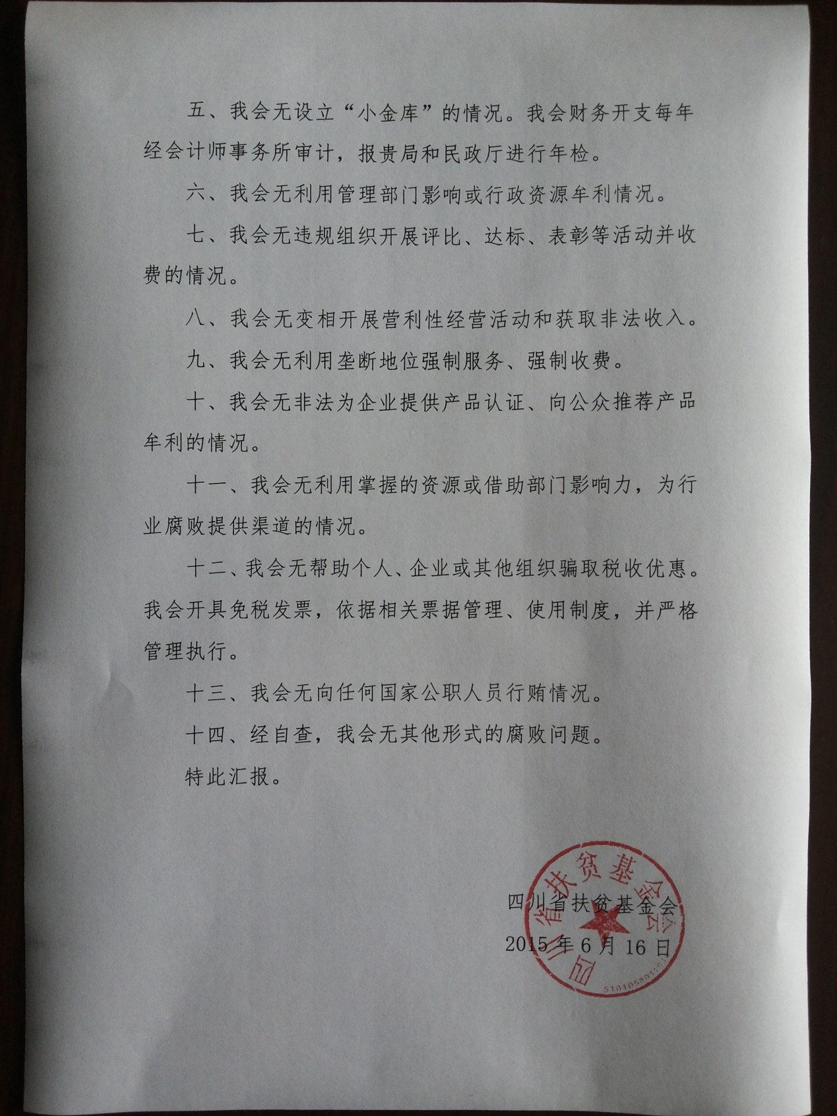

附件5

四川思攀扶贫与发展中心

四川思攀扶贫与发展中心关于
落实川民函〔2015〕462号的自查报告

局社扶处：
你处转来《四川省民政厅关于协助做好社会组织党风廉政建设和反腐败工作专题调研的函》（川民函〔2015〕462号）收悉。
思攀扶贫与发展中心按照文件附件中所例的14项内容逐一自查，没有任何违规违纪行为。
建议民政部门加强对社会组织基层党风廉政建设和反腐败工作及业务的指导。

四川思攀扶贫与发展中心
2015年6月17日

附件6
